凌云街道
住宅小区2025年度分析报告
本报告基于市局十四类2024-2025年住宅小区12345投诉工单全量数据（其中凌云街道12345投诉全量工单2024年2992条、2025年1851条，十四类核心工单2024年2595条、2025年1547条），重点聚焦2025年工单数据，全面分析2025年住宅小区诉求特点、重点问题及管理现状，结合与2024年的同比数据提出针对性预防措施，为提升区域住宅小区管理服务质量、化解民生矛盾、构建宜居社区提供数据支撑和工作指引。

一、12345诉求情况

1.1 总量趋势
2025年凌云街道住宅小区12345投诉工单共计1851条，较2024年（2992条）减少1141条，降幅达38.13%，整体呈现明显下降态势，充分反映出区域内住宅小区管理服务质量持续提升，民生问题排查、响应及解决效率得到有效改善，未出现大规模诉求激增情况，辖区住宅小区管理整体态势趋于平稳，治理成效显著。

1.1.1 月度工单量波动特征
月份 | 2024年十四类总工单数 | 2025年十四类总工单数 | 同比变化率（%） | 2025年十四类核心工单数 | 2026年十四类核心工单指标
1月 | 245 | 156 | -36.33 | 126 | 107
2月 | 128 | 134 | 4.69 | 102 | 87
3月 | 235 | 221 | -5.96 | 199 | 169
4月 | 292 | 151 | -48.29 | 120 | 102
5月 | 290 | 133 | -54.14 | 119 | 101
6月 | 269 | 138 | -48.70 | 120 | 102
7月 | 280 | 136 | -51.43 | 120 | 102
8月 | 197 | 180 | -8.63 | 159 | 135
9月 | 257 | 177 | -31.13 | 147 | 125
10月 | 269 | 121 | -55.02 | 106 | 90
11月 | 262 | 141 | -46.18 | 121 | 103
12月 | 268 | 163 | -39.18 | 108 | 94

从月度分布情况来看，2025年凌云街道住宅小区工单量呈现明显的季节性波动特征：仅2月工单量同比增长4.69%，是全年唯一同比上升的月份；1月、3月、4月、5月、6月、7月、8月、9月、10月、11月、12月同比均呈下降态势，其中10月、5月、7月、6月、11月降幅居前，分别达55.02%、54.14%、51.43%、48.70%、46.18%，8月、3月、2月（同比增长）、12月、9月同比降幅逐步收窄，整体未出现极端峰值，投诉诉求保持平稳波动态势。
下图清晰呈现了2025年工单总量、月度趋势及与2024年的同比变化情况，直观反映出2025年诉求量的整体向好态势：
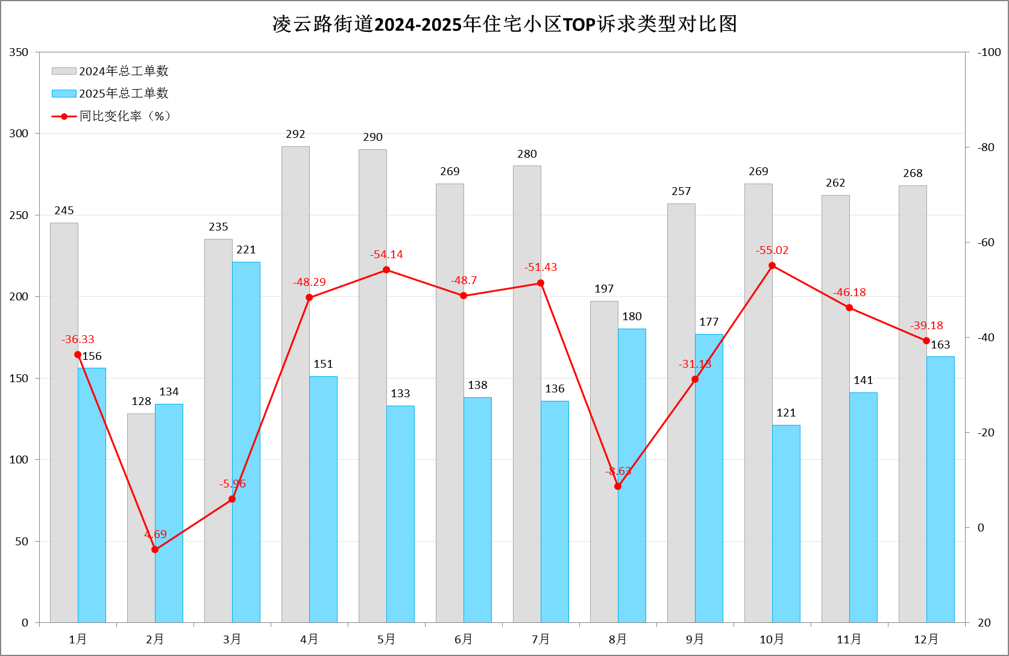
注：柱状图分别展示2025年、2024年各月工单量（数据精准对应实际统计：1月至12月2025年工单量依次为156、134、221、151、133、138、136、180、177、121、141、163条），标注全年总量及同比降幅，同时突出2月同比增长、10月同比大幅下降等关键节点，清晰体现2025年整体大幅下降、月度平稳波动的特征，无极端峰值。

1.1.2 上涨月份工单量上涨原因及核心诉求
结合2025年各同比上涨月份工单数据，重点分析涨幅显著、诉求集中的月份，明确核心诉求及上涨成因，具体如下：
2月核心诉求及工单量上涨原因：2025年2月投诉工单共计134件，较2024年同期（128件）增加6件，同比增长4.69%。该月核心诉求主要聚焦于停车管理、邻里纠纷及房屋维修相关领域，主要投诉类型TOP3依次为：停车管理（21件，占比15.67%）、邻里纠纷（16件，占比11.94%）、房屋维修（14件，占比10.45%）。2月工单量同比上涨，主要源于三方面因素：一是春节假期前后，居民居家时间延长，对小区停车秩序、邻里相处舒适度及房屋设施完好度的关注度显著提升，相关诉求同步增加，尤其邻里之间因节日活动、居家时长增加引发的矛盾更为突出；二是冬季低温天气导致小区给排水管道堵塞、供暖相关设施故障等问题频发，房屋维修类诉求小幅攀升，同时低温环境下部分居民因取暖、居家活动产生的噪音纠纷增多，进一步推高邻里纠纷类诉求；三是春节期间小区外来访客车辆增多，停车秩序混乱，违规停车、车位占用等相关投诉大幅增加，叠加部分业主节前集中反映房屋维修诉求，三者共同作用推高了当月工单总量，与调整后的TOP3诉求类型形成呼应。

1.1.3 月度趋势总结及关键提示
值得关注的是，2025年工单量呈现“上半年降幅显著、下半年趋于平稳”的整体态势，1-6月工单量合计930条，7-12月工单量合计921条，上下半年总量基本持平，但上半年同比降幅更为显著，这一变化符合冬季、夏季居民居家时间长、诉求集中的季节性规律。同时，投诉热点呈现明显的季节性转移特征，结合各月份核心诉求来看，转移轨迹清晰可辨：结合1.1.2中2月核心诉求分析，2月重点聚焦停车管理、邻里纠纷及房屋维修三大类，核心与冬季居家、春节假期相关——春节期间外来访客增多推高停车诉求，居家时长增加加剧邻里纠纷，低温天气引发房屋维修需求，与该月TOP3诉求形成精准呼应；3-5月诉求仍以停车管理、房屋维修、邻里纠纷为主，延续2月核心诉求脉络，无明显单一集中热点；6-9月因高温天气及装修相关需求，停车管理、房屋维修、消防管理类诉求相对突出，邻里纠纷诉求随气温升高、居民户外活动增多略有回落；10-12月随着气温下降及年底装修收尾，房屋违规使用、停车管理类诉求有所上升，邻里纠纷、房屋维修诉求维持在合理区间，核心诉求随季节变化、居民生活节奏调整呈现鲜明的阶段性聚焦特点。

1.2 诉求类型分析
序号 | 十四类分类 | 2024年工单数 | 2025年工单数 | 同比变化率（%）
1 | 停车管理 | 614 | 367 | -40.23
2 | 房屋维修 | 317 | 211 | -33.44
3 | 邻里纠纷 | 283 | 191 | -32.51
4 | 旧住房改造 | 263 | 159 | -39.54
5 | 消防管理 | 240 | 134 | -44.17
6 | 房屋违规使用 | 176 | 124 | -29.55
7 | 清洁卫生 | 122 | 70 | -42.62
8 | 物业安保 | 133 | 66 | -50.38
9 | 业主大会/业委会 | 245 | 66 | -73.06
10 | 绿化管理 | 100 | 59 | -41.00
11 | 服务态度 | 44 | 43 | -2.27
12 | 群租管理 | 34 | 27 | -20.59
13 | 物业收费 | 24 | 20 | -16.67
14 | 房屋建设质量和开发商 | 0 | 0 | 0

2025年住宅小区投诉涵盖14个核心类型（按统一分类标准统计），诉求分布呈现“核心集中、次要分散”的特点，核心诉求主要集中在五大领域，具体结合同比数据分析如下：
1. 停车管理：以367条工单位居2025年诉求首位，占全年总量的19.83%，较2024年（614条）减少247条，同比降幅40.23%，诉求量稳步回落，但仍是最突出的民生诉求；
2. 房屋维修：211条，占2025年总量的11.40%，较2024年（317条）减少106条，同比降幅33.44%，整体诉求量下降明显，管控成效突出；
3. 邻里纠纷：191条，占2025年总量的10.32%，较2024年（283条）减少92条，同比降幅32.51%，整体诉求量小幅下降，但仍是高频核心诉求类型；
4. 旧住房改造：159条，占2025年总量的8.59%，较2024年（263条）减少104条，同比降幅39.54%，诉求量大幅下降，治理成效显著；
5. 消防管理：134条，占2025年总量的7.24%，较2024年（240条）减少106条，同比降幅44.17%，整体管控成效初显，诉求量大幅回落。
此外，2025年多个次要诉求类型呈现明显波动：服务态度诉求达43条，较2024年（44条）减少1条，同比降幅2.27%，诉求量基本持平；物业收费诉求达20条，较2024年（24条）减少4条，同比降幅16.67%，两类诉求均保持相对稳定，未出现大幅波动；物业安保（66条，同比-50.38%）、业主大会/业委会（66条，同比-73.06%）、群租管理（27条，同比-20.59%）、清洁卫生（70条，同比-42.62%）、绿化管理（59条，同比-41.00%）等诉求量均实现同比下降，整体态势良好。同时，剔除类诉求呈现大幅下降态势，剔除-商办楼宇（7条，同比-86.79%）、剔除-三大类（51条，同比-77.33%）、剔除-非物业管理区域（4条，同比-88.89%）、剔除-无效工单（2条，同比-96.72%）等非住宅核心诉求工单量均大幅下降，说明2025年投诉工单的精准度显著提升，业主诉求更聚焦于住宅小区物业管理核心范畴。
下图为2025年Top10投诉类型分布、占比及与2024年的同比变化情况，清晰呈现2025年各类诉求的核心特征：
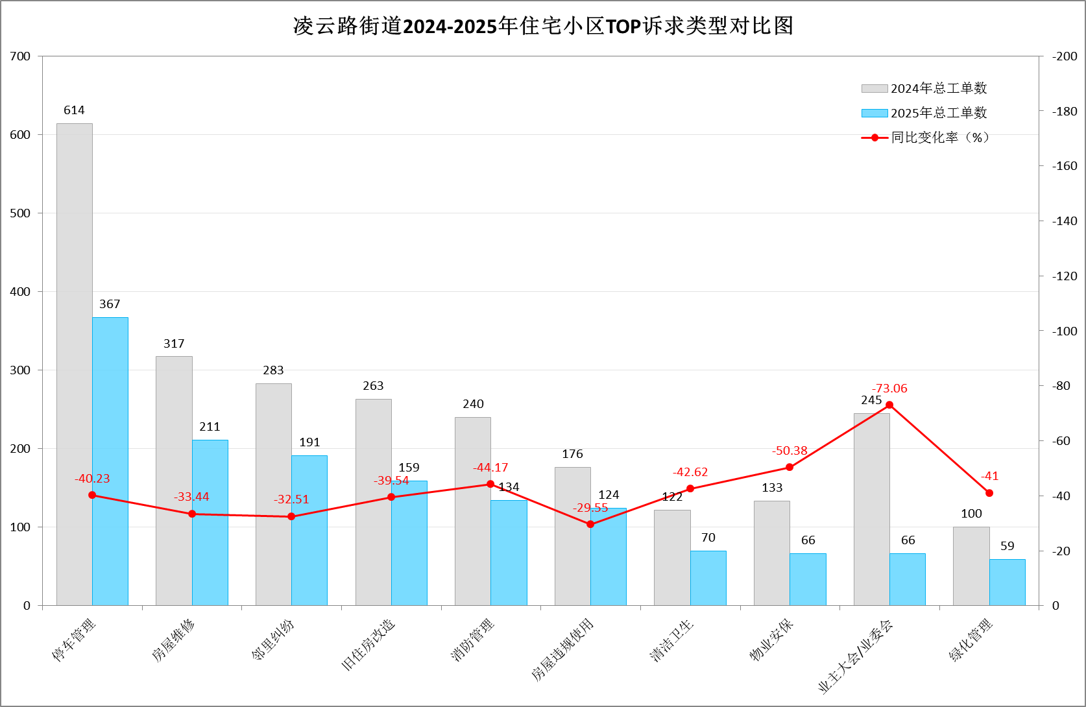
注：双柱状图对比2024-2025年Top10诉求工单量（数据精准对应实际统计），折线图展示2025年各类型占比，重点标注核心同比增幅，同时涵盖诉求量基本持平的次要诉求（服务态度、物业收费）提示，凸显“核心集中、次要分散”特点。

1.3 小区情况分析

1.3.1 小区工单量排名及核心原因
序号 | 小区名称 | 2024年工单数 | 2025年工单数 | 服务户数
1 | 凌云新村 | 225 | 156 | 2414
2 | 阳光绿园 | 220 | 109 | 1229
3 | 梅陇三村 | 250 | 102 | 2192
4 | 梅陇十一村（A块） | 209 | 102 | 970
5 | 梅陇四村 | 136 | 97 | 2724
6 | 梅陇九村 | 116 | 72 | 1886
7 | 梅陇五村(多层) | 85 | 69 | 1603
8 | 梅陇十一村（B块） | 64 | 66 | 1641
9 | 梅陇六村 | 93 | 65 | 1364
10 | 化工一、四村 | 45 | 59 | 1288

从工单量来看，2025年投诉量排名前五的小区依次为：凌云新村（156条）、阳光绿园（109条）、梅陇三村（102条）、梅陇十一村（A块）（102条）、梅陇四村（97条），其中凌云新村工单量占全年总量的8.43%（156÷1851），较2024年（225条）下降30.67%，虽工单量最高，但呈现明显回落态势；梅陇三村2024年工单量为250条，2025年降至102条，同比下降59.20%，梅陇十一村（A块）2024年工单量为209条，2025年降至102条，同比下降51.20%，两者均呈现显著下降态势，传统高诉求小区管理成效明显；梅陇十一村（B块）2024年工单量为64条，2025年增至66条，同比增长3.13%，化工一、四村2024年工单量为45条，2025年增至59条，同比增长31.11%，两者均呈现小幅增长态势，成为潜在热点小区，是2025年小区管理的重点关注区域。

1.3.2 小区投诉密度及核心原因
序号 | 小区名称 | 2025年工单数 | 服务户数 | 投诉密度  （工单/百户）
1 | 梅陇十一村（A块） | 102 | 970 | 10.52
2 | 阳光绿园 | 109 | 1229 | 8.87
3 | 梅陇十村 | 53 | 727 | 7.29
4 | 凌云新村 | 156 | 2414 | 6.46
5 | 梅陇六村 | 65 | 1364 | 4.77
6 | 梅陇三村 | 102 | 2192 | 4.65
7 | 化工一、四村 | 59 | 1288 | 4.58
8 | 虹梅南路96弄 | 38 | 876 | 4.34
9 | 梅陇五村(多层) | 69 | 1603 | 4.30
10 | 家乐苑 | 38 | 883 | 4.30

从投诉密度来看，梅陇十一村（A块）投诉密度最高，远超其他小区，阳光绿园、梅陇十村次之，三者投诉密度均高于7工单/百户，不仅工单量（梅陇十一村A块、阳光绿园、凌云新村位居前列）突出，投诉密度也显著偏高，反映出这三个小区2025年管理服务存在明显短板；梅陇六村、梅陇三村、化工一、四村、虹梅南路96弄、梅陇五村(多层)、家乐苑6个小区投诉密度均处于4.30-4.77工单/百户之间，属于中等水平，管理压力相对均衡，未出现明显的集中性诉求问题；整体来看，10个重点小区投诉密度呈现“头部偏高、中间均衡”的分布特征，与各小区工单量、服务规模及管理水平形成精准对应。

1.3.3 新建楼盘专项投诉分析
结合明秀公寓两年投诉数据，专项剖析该小区投诉特征及成因，为后续管理提供指引：明秀公寓投诉量呈现大幅增长态势，2024年仅6条投诉，2025年增至19条，总投诉数达25条，投诉量大幅攀升，反映出该小区管理服务存在短板，各类民生矛盾逐步凸显，管控压力有所增加；诉求类型贴合小区管理实际，呈现明显的集中化转变，2024年重点为剔除三大类（3件）、业委会（2件）、房屋违规使用（1件）等零星分散问题，诉求覆盖面较广且无明显核心焦点，2025年则集中聚焦于停车管理、业主大会/业委会、邻里纠纷三大类，其中停车管理类诉求达12件，占2025年该小区总投诉量的63.16%，成为核心突出问题，与全年停车管理为首要诉求的整体趋势保持一致；关键词聚焦物业服务、停车管理及居住保障，2024年核心诉求关键词为漏水、噪音、物业、卫生、业委会，覆盖房屋维修、物业服务等基础领域，2025年新增停车、车位、收费、维修、电梯、垃圾、绿化等关键词，重点围绕停车管理及物业服务展开，印证该小区诉求从分散化向集中化、聚焦化转变的特点；核心成因主要为明秀公寓2025年停车管理秩序混乱，车位供需矛盾突出，违规停车、收费争议等问题频发，同时业主大会/业委会相关事宜沟通协调不到位，邻里纠纷偶有发生，加之物业在停车管控、诉求响应等方面服务效能不足，未能及时化解各类民生矛盾，导致2025年投诉量大幅增长。

1.4 企业情况分析
2025年辖区内涉事物业公司多家，各企业服务质量分化明显，工单量分布呈现“规模型企业集中、小型企业分散”的态势，重点结合2025年数据及简要同比情况分析如下：

1.4.1 物业公司工单量排名及服务压力分布
2025年工单量排名前五的物业公司依次为：上海徐房物业有限公司（410条）、上海金辉物业有限公司（335条）、上海市工联物业公司（211条）、上海阳光投资（集团）物业管理有限公司（155条）、上海华卫装潢公司物业管理服务部（120条）。结合全年1851条总工单量计算，上海徐房物业有限公司工单量占比最高（22.15%），远超其他物业公司，服务压力相对集中；上海金辉物业有限公司、上海市工联物业公司、上海阳光投资（集团）物业管理有限公司、上海华卫装潢公司物业管理服务部工单量均在120-335条之间，整体分布较均衡，服务压力相对适中。
下图为2025年物业公司维度工单量排名情况（选取工单量前5家企业），清晰呈现各企业2025年的服务压力及管理规模差异：
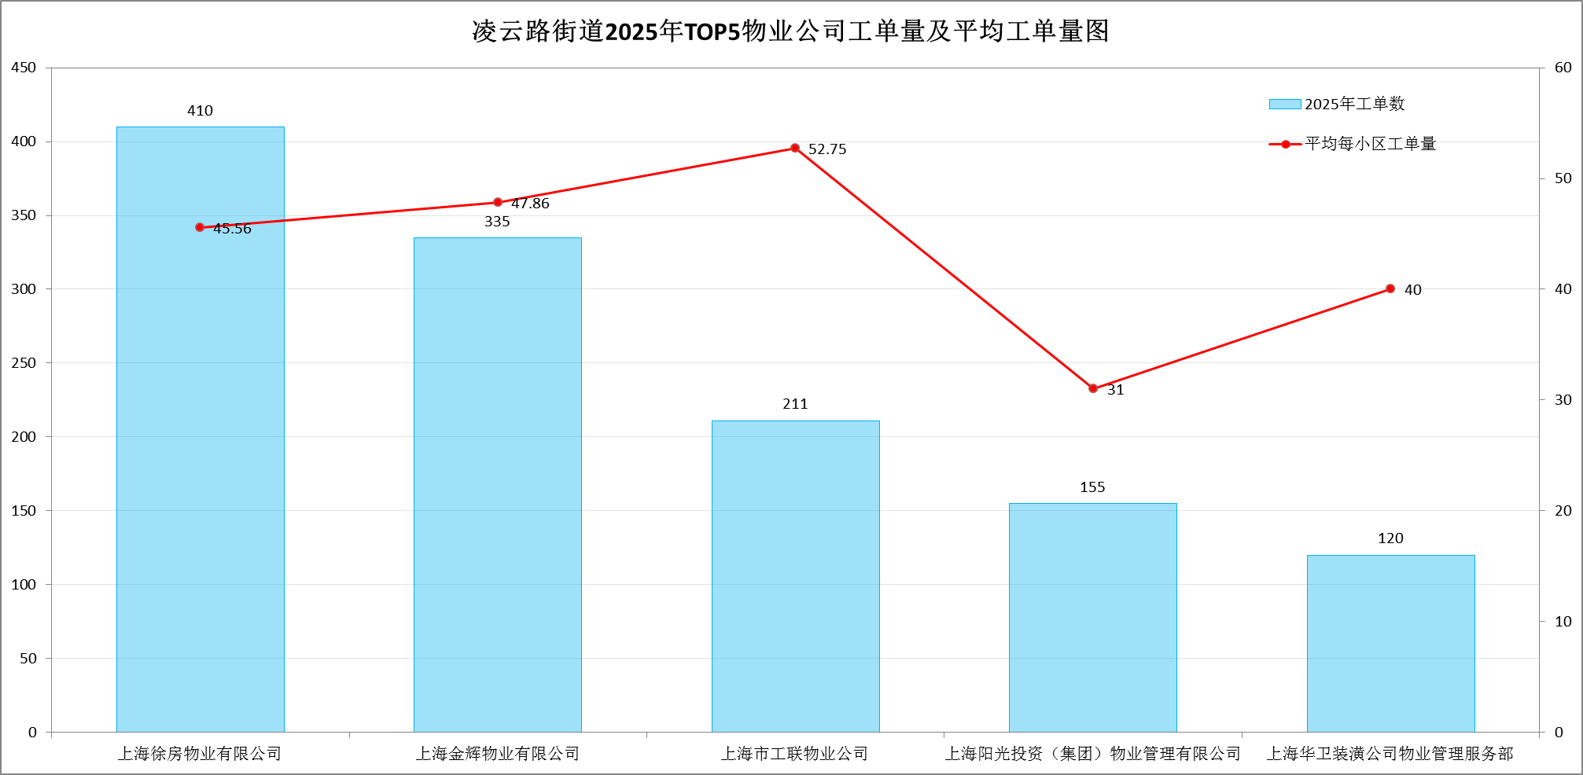
注：柱状图展示Top5物业公司工单总量，折线图展示对应企业平均每小区工单量；特别标注上海徐房物业有限公司核心数据，凸显其服务规模优势，清晰体现不同规模物业公司的服务压力分化态势。

1.4.2 不同规模物业公司服务效能分类分析
从服务效能来看，结合各物业公司服务小区数及工单量，2025年不同管理规模的物业公司呈现明显差异，核心分为三类：
一是多小区规模化管理企业，以上海徐房物业有限公司（服务11个小区、工单410条）为代表，平均每小区工单量37.27条，管理覆盖面广，服务效能相对突出，虽工单总量高，但因服务小区多，单小区压力相对适中；
二是中等规模管理企业，以上海阳光投资（集团）物业管理有限公司（服务5个小区、工单155条）、上海华卫装潢公司物业管理服务部（服务3个小区、工单120条）为代表，平均每小区工单量分别为31.00条、40.00条，服务压力适中，整体管理规范，但单小区服务效能仍有提升空间；
三是小规模/单一聚焦管理企业，以上海金辉物业有限公司（服务7个小区、工单335条）、上海市工联物业公司（服务4个小区、工单211条）为代表，平均每小区工单量分别为47.86条、52.75条，工单集中，服务压力较大，2025年服务质量仍有待提升。

1.4.3 物业公司服务质量整体总结
整体而言，2025年凌云街道涉事物业公司服务质量分化明显：服务小区数较多的规模化企业，投诉分布相对分散，服务规范性和效能整体更强，尤其是上海徐房物业有限公司，凭借11个小区的广泛覆盖和37.27条的单小区平均工单量，展现出较强的管理能力；服务小区数较少（≤4个）的企业，易出现工单集中、服务响应不及时等问题，服务压力相对较大，单小区平均工单量显著偏高；中等规模企业整体表现平稳，介于两者之间。总体来看，辖区内物业公司行业规范化程度和服务质量仍有较大提升空间，需重点关注小规模企业的服务优化，同时督促规模化企业进一步提升单小区服务精细化水平。

二、重点问题深入分析及预防措施
结合2025年投诉工单核心数据，聚焦停车管理、房屋维修、邻里纠纷、旧住房改造、消防管理五大核心诉求类型（2025年诉求量前五），深入剖析2025年问题根源，结合同比变化针对性提出预防措施，推动实现“源头治理、标本兼治”。

2.1 停车管理

问题分析
停车管理连续两年成为首要投诉类型，2025年以367条工单占全年总量19.83%，虽同比下降40.23%，但仍是最突出的民生诉求，核心问题集中在四个方面：
一是供需矛盾突出的问题长期存在。老旧小区车位配比偏低，停车困难的矛盾长期存在，小区周边商场、写字楼、马路边车位错峰共享机制难以协调落实，小区停车需求无法有效分流。
二是停车管理规约难现绝对公平。全区大部分停车位不足的小区采取的停车管理模式都是排队轮候，但随着居民维权意识的增强，部分后续买房进入小区的业主认为：“同样是业主，公共区域的停车资源应该同等享有，而不应该由老业主一直占据”，导致投诉量上升。
三是抢车位、乱停放的管理难度大。侵占公共停车位、电动车入栋等问题虽有改善，但机动车占用消防通道、用杂物占据停车位等情况还是时有发生，物业企业劝导制止的力度不足。

改进措施
1. 结合小区“三旧”变“三新”等民生工程，充分利用闲置空地增设停车位。协调周边商业综合体、写字楼、企事业单位等开放错峰共享车位，签订长期合作协议，明确共享时段、收费标准及安全责任。
2. 修订完善小区停车管理规约，指导督促小区物业和业委会建立公开透明的排队轮候机制，定期公示并接受业主查询。在小区入口处等醒目位置公示停车收费标准，减少停车收费类投诉。
3. 督促物业服务企业加大巡查巡视的频次，发现问题及时劝阻，对不听劝阻的协调居委会和业委会共同沟通协调。

2.2 房屋维修

问题分析
房屋维修是2025年核心诉求类型之一，2025年以211条工单占全年总量11.40%，虽同比下降33.44%，但仍是高频突出的民生诉求，核心问题集中在四个方面：
一是维修响应不及时，部分物业公司接到诉求后未按时限处置，尤其是漏水、电梯故障等紧急维修，影响居民生活；
二是维修质量不佳，部分项目“治标不治本”，维修后反复出现问题，尤其是老旧小区渗漏水问题，成为重复投诉的主要诱因；
三是服务态度恶劣，维修人员操作不规范、态度敷衍，甚至索要额外费用，引发居民不满；
四是老旧小区设施老化严重，辖区内多数小区建成年限久，建筑主体、公共设施老化，维修需求集中，从根源上增加了2025年诉求量。

改进措施
- 建立快速响应机制，明确处置时限：督促物业公司建立2025年房屋维修24小时响应机制，明确普通维修（3个工作日内响应处置）和紧急维修（2小时内响应、24小时内处置）的响应、处置时限，对未按时限处置的物业公司进行通报处罚，定期向业主反馈维修进度。
- 加强质量监管，建立闭环管理：建议物业公司选择有资质的维修单位，签订服务协议，明确质量标准和质保期限（渗漏水等隐蔽工程质保不少于1年）；建立维修台账，实现“诉求-响应-维修-验收-回访”全流程闭环管理，街道定期抽查维修质量，对维修不合格的项目责令限期整改，并追究相关责任。
- 规范服务标准，提升服务质量：建议制定维修服务规范，明确维修人员礼仪和操作标准，定期开展维修人员专业培训和考核，将服务质量与绩效挂钩，对服务态度恶劣、操作不规范的维修人员进行处罚，改善维修服务乱象。
- 推进老旧设施改造，从根源破解难题：建议结合相关改造项目，重点对2025年工单集中的老旧小区（绿邑翠苑、石龙路33弄等）老化设施进行集中更新，建立定期巡检制度，每季度开展一次设施隐患排查，提前排查渗漏水、管道堵塞、电梯故障等隐患，减少维修诉求。
- 畅通反馈渠道，强化监督问责：建议设立维修投诉专线和意见箱，及时收集居民意见，专人跟进处置，对服务质量差、投诉较多的物业公司纳入黑名单管理，限制其后续参与辖区内物业服务招投标。

2.3 邻里纠纷

问题分析
邻里纠纷是2025年核心诉求类型之一，全年共191条，占总量10.32%，同比下降32.51%，整体诉求量小幅下降，但仍是高频投诉类型，部分小区矛盾较为突出。主要纠纷类型包括：
一是噪音扰民，装修、宠物叫声、空调外机、夜间娱乐等噪音，尤其是夜间噪音影响居民休息，成为最主要的纠纷类型；
二是高空抛物，存在安全隐患且污染环境，部分小区因缺乏监控，难以追溯责任人，引发居民投诉；
三是楼道堆物，占用消防通道，影响通行和安全，老旧小区此类问题尤为突出；
四是宠物扰民，宠物未牵绳、随地大小便、宠物伤人等问题频发，引发邻里矛盾；
五是装修影响，违规拆改、粉尘污染、建筑垃圾乱堆乱放等引发矛盾。此类纠纷多因生活习惯差异、沟通不畅引发，易升级为投诉，影响社区和谐。

改进措施
1. 建立多元调解机制，及时化解矛盾：建议由居委会牵头成立调解小组，联合物业公司、业委会组建专业调解队伍，形成多元调解体系，接到邻里纠纷诉求后第一时间介入，耐心沟通协调，避免矛盾升级，将矛盾化解在基层。
2. 加强宣传教育，提升文明素养：建议通过小区公告栏、微信群、社区讲座、入户走访等多种渠道，普及《民法典》中关于相邻权、物业管理的相关规定，曝光不文明行为案例，开展文明居住评选活动，引导居民文明相处、相互体谅，遏制纠纷发生。
3. 强化物业责任，加强日常巡查：督促物业公司加强2025年日常巡查，重点排查高空抛物、楼道堆物、违规装修等问题，及时劝阻违规行为，在小区关键位置加装监控，为高空抛物等纠纷提供证据支撑，同时规范装修管理，明确装修时间和噪音管控要求。

2.4 旧住房改造

问题分析
旧住房改造是2025年核心诉求类型之一，2025年以159条工单占全年总量8.59%，较2024年大幅下降39.54%，治理成效显著，但仍是核心诉求类型之一，需持续关注。核心问题集中在：
一是施工扰民，改造施工过程中产生的噪音、粉尘污染，以及施工时间不规范，影响居民正常生活，引发大量投诉；
二是施工质量不达标，部分改造项目存在偷工减料、工艺粗糙等问题，改造后出现墙面开裂、管道漏水等遗留问题，导致居民不满；
三是前期沟通不足，改造方案未充分征求居民意见，部分改造内容与居民实际需求不符，引发居民质疑和投诉；
四是后期收尾不及时，改造项目完成后，施工垃圾清理不彻底、遗留问题处置滞后，影响居民居住环境；
五是改造资金管理不透明，部分小区旧改资金使用情况未定期公示，居民对资金使用合理性存在疑虑。

改进措施
1. 完善前期沟通机制，倾听居民诉求：旧改项目启动前，通过问卷调查、座谈会等形式广泛征求居民意见，优化改造方案；公开改造流程、施工计划、质量标准等信息，保障居民知情权，对居民提出的合理建议及时采纳，减少因方案不符引发的投诉。
2. 加强施工过程监管，规范施工行为：成立由居委会、业委会、居民代表、物业公司组成的监督小组，对2025年旧改施工进度、施工质量、施工噪音控制等进行全程监督；建议要求施工单位严格遵守施工时间规定（如工作日8:00-18:00，避开午休时间），采取降噪、降尘措施，减少对居民生活的影响。
3. 强化质量管控，建立质保机制：明确旧改施工质量标准，要求施工单位签订质量承诺书，明确质保期限和责任主体；改造项目完成后，组织多方验收，对发现的质量问题责令施工单位限期整改，确保改造质量，减少因质量问题引发的重复投诉。
4. 加快后期收尾，优化居住环境：督促施工单位在改造项目完成后，及时清理施工垃圾，对改造后的公共区域进行保洁、绿化修复；建立遗留问题台账，实行销号管理，及时处置居民反映的收尾问题，提升居民满意度。
5. 规范资金管理，强化监督公示：要求旧改项目牵头单位建立健全资金管理制度，2025年每季度公示旧改资金收支明细，接受居民和街道、居委会监督，街道定期抽查资金使用情况，严肃查处违规使用资金、隐瞒收益等行为。

2.5 消防管理

问题分析
2025年消防管理诉求134条，占全年总量的7.24%，同比下降44.17%，整体管控成效初显，但局部问题仍突出。核心问题集中在：
一是飞线充电现象残留，部分居民为方便充电，私拉乱接电线给电动车充电，存在严重消防隐患，虽同比有所下降，但仍是重点问题；
二是楼道堆物占用消防通道，部分业主在楼道堆放杂物、家具等物品，堵塞消防通道，影响应急疏散，老旧小区此类问题较为突出；
三是消防设施损坏未及时维修，部分小区消防栓、灭火器等设施老化、损坏，无法正常使用，物业公司未及时排查维修，存在安全隐患；
四是私拉电线、违规使用电器，部分居民私拉电线给电动车充电、违规使用大功率电器，易引发火灾，引发居民投诉；
五是消防安全宣传不足，部分居民和物业工作人员消防安全意识淡薄，对消防隐患的危害性认识不足，未形成主动防范的意识。

改进措施
1. 开展专项整治，强化执法力度：街道联合城管、住建、消防等相关部门，定期开展消防安全专项整治行动，重点整治飞线充电、楼道堆物、消防设施损坏等突出问题，发现一起查处一起，依法采取整改、处罚等措施，形成执法震慑，巩固管控成效。
2. 加强源头管控，筑牢防范防线：物业公司在小区出入口、单元楼门口张贴消防安全警示标识，明确禁止飞线充电、楼道堆物等行为；加强日常巡查，及时制止违规行为并上报街道相关部门，对2025年高频出现的飞线充电问题，安装智能监控设备，实现精准管控。
3. 建立长效监管机制，强化日常巡查：依托网格管理体系，发挥社区工作者、网格员、物业管理人员的监督作用，建立“日常巡查+群众举报”机制，及时发现、处置消防隐患苗头性问题，实行销号管理，确保问题整改到位，不反弹。
4. 强化宣传警示，提升安全意识：通过小区公告栏、微信群、社区讲座、消防演练等多种渠道，普及消防安全知识和相关法律法规，曝光消防安全隐患案例，增强居民和物业工作人员的安全意识和法治意识，引导居民规范用电、安全居住，自觉抵制违规行为。
5. 完善消防设施，提升应急能力：督促物业公司定期对小区消防设施进行检查、维修和更换，建立消防设施台账，确保设施完好有效；对消防设施缺失、损坏严重的小区，协调相关部门争取资金支持，及时补齐短板；完善应急预案，定期开展消防应急演练，提升应急处置能力。

三、结语
2025年，凌云街道住宅小区12345投诉工单量共计1851条，较2024年降幅达38.13%，各类核心诉求得到有效缓解，充分反映出区域住宅小区管理服务水平持续提升、民生矛盾化解效能不断增强。同时，2025年数据显示，停车管理仍是最突出诉求，服务态度、物业收费两类诉求呈现同比小幅下降态势，房屋维修、邻里纠纷、旧住房改造、消防管理等核心问题仍未彻底解决，重点小区（凌云新村、梅陇十一村A块等）的管理服务短板依然存在，住宅小区管理服务工作仍有较大提升空间。
下一步，应以2025年工单数据为核心指引，聚焦2025年突出问题、重点小区、重点企业，强化问题导向和目标导向，多措并举推动住宅小区管理服务质量再提升。一是持续深化“四方联动”机制，加强街道、社区、业委会、物业公司的协同配合，高效化解矛盾纠纷；二是聚焦五大核心诉求，细化预防措施，狠抓落实，推动问题从“被动处置”向“主动预防”转变；三是加强物业公司监管，建立健全考核评价和奖惩机制，推动行业规范化发展，重点督促小规模物业公司提升服务质量；四是加强宣传引导，引导居民参与社区治理，提升居民文明素养和维权意识，共同营造稳定和谐、宜居宜业的住宅小区环境，切实提升居民的获得感、幸福感和安全感。

